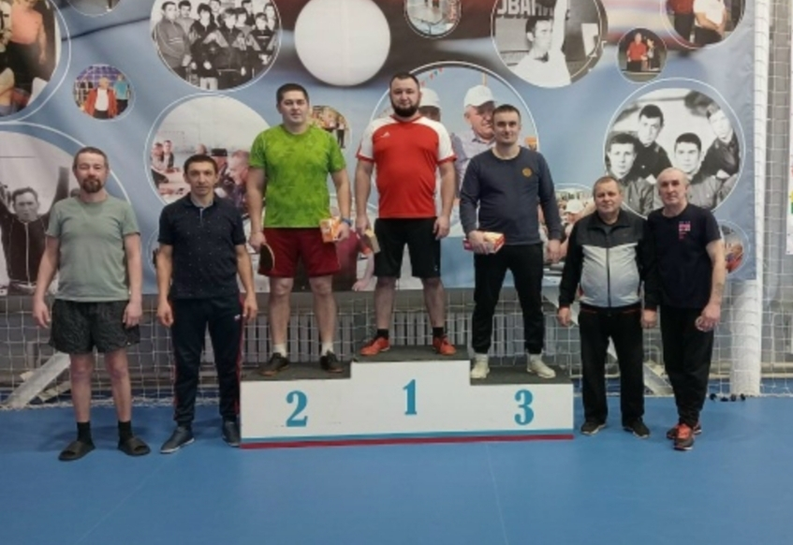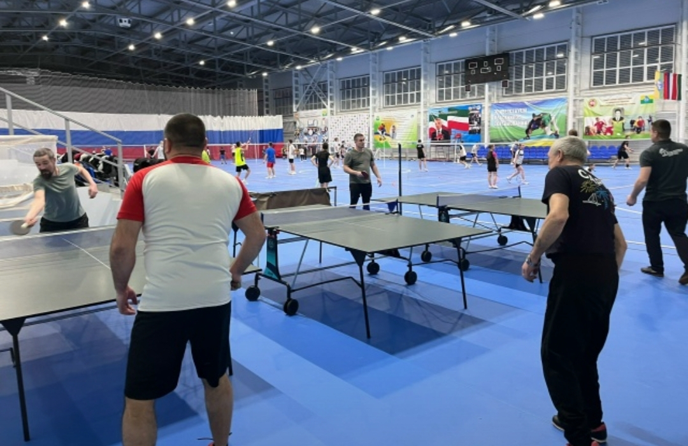
В спортивной школе Алькеевского муниципального района состоялся новогодний турнир по настольному теннису среди представителей сельской молодежи.

